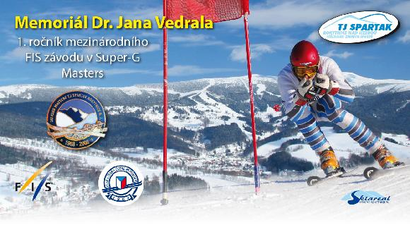

Rokytnice nad Jizerou – pátek, 25. ledna 2013

Mezinárodní závod FIS MASTERS se koná pod záštitou
předsedy Českého olympijského výboru,
hejtmana Libereckého kraje
a starosty Města Rokytnice nad Jizerou

Propozice závodu

Pořadatel : TJ Spartak, Rokytnice nad Jizerou
Technický pořadatel : Lyžařský klub Masters při TJ Spartak Rokytnice nad Jizerou
Místo konání: Rokytnice nad Jizerou
Modrá sjezdovka a slalomový svah - Horní Domky

Homologace FIS: …………………

Datum konání : 25.01.2013

Disciplíny : Super-G, 1 kolo, MASTERS muži a ženy

Jury: Technický delegát: PaedDr. Olga Křížová - Charvátová
Ředitel závodu: Ing. Pavel Setunský st.
Arbitr: Mgr. Vlastimil Tréger
Asistent arbitra: Mgr. Milan Jon

Organizační výbor
Ředitel závodu: Ing. Pavel Setunský st.
Předseda organizačního výboru: Slavomil Braun
Místopředseda organizačního výboru: Vladimír Málek
Předseda úseku alpských disciplín při SLČR: Aleš Krýzl
Manažerka OSÚ AD SLČR: Danuta Štrougalová
Předseda revizní komise SLČR: Ing. Pavel Lipanský
Předseda komise Masters při SLČR: Mgr. Iva Kárníková
Za sub-komisi FIS for Masters Race: Ing. Petr Seidl
Organizační pracovník pro styk s médii: Mgr. Stanislav Eichler
Traťový komisař – technické zabezpečení: Jiří Jirman
Technické zajištění sportovního areálu: Ing. Jiří Krtička
Velitel tratí: Milan Trejbal
Hlavní rozhodčí /v cíli/: Mgr. Denisa Hančová
Rozhodčí na startu: Martin Vocel
Velitel časomíry: Ing. Libor Ulver
Velitel technické čety: Jaroslav Kočvara
Lékař závodu: MUDr. Jaroslav Folprecht
Sekretář závodu: Miroslav Hanč, Martina Holubcová
Stavitel tratě: Mgr. Milan Jon, Roman Rafa – Polsko, trenér - Rakousko

Informace: Martina Holubcová
tel.: +420 732 233 117, +420 481 523 627
E-mail: martina.holubcova@spartak-rokytnice.cz

Vladimír Málek
tel.: +420 603 828 342, +420 481 593 341, Fax: +420 481 593 516
E-mail: globusmv@seznam.cz

Přihlášky : Mailem na adresu : martina.holubcova@spartak-rokytnice.cz
tel. +420 481 523 627

Přihláška musí obsahovat: - jméno a příjmení
- datum narození
- klubovou příslušnost
- státní příslušnost
- kódové číslo FIS.

Uzávěrka přihlášek : středa, 23.01.2013, do 20:00 hodin

Nemá-li závodník kódové číslo FIS přiděleno, platí pro něj uzávěrka přihlášek v pondělí, 21.01.2013.
Kódové číslo se přiděluje bez poplatku, zajistíme u Českého svazu lyžařů (platí pro české závodníky).

Pravidla závodu: Závodí se dle pravidel IWO, resp. mezinárodních pravidel FIS Masters. Kategorie
jsou po 5 letech věku :
Ženy C1 – C11 (30 let a více)
Muži B6 – B12 (55 let a více)
Muži A1 – A5 (30 až 54 let).
Časový rozpis:
Čtvrtek, 24.01.2013
- 18:00 Briefing vedoucích výprav a trenérů Sportovní hala TJ Spartak
- 19:00 Losování startovních čísel do Super-G

Pátek, 25.01.2013
- 07:00 - 08:00 Výdej startovních čísel závodní kancelář – domek lyžařská škola
při vjezdu na parkoviště u Rokytky
ve středisku Horní Domky
- 9.00 - 9:30 Prohlídka tratě SG (všechny kategorie ):
- C1 - C11 a B6 - B12
- A1 - A5
- 10.00 Start SG (kat. C1 - C11, B6 - B12)
- 11:30 Start SG (kat. A1 - A5)

Slavnostní vyhlášení : cca 40 minut po dojetí posledního závodníka u dolní stanice vleku Zalomený
Pořadatel si vyhrazuje právo změny časového programu. O těchto změnách budou závodníci informováni rozhlasem.
Účastníci: 1. ročníku Mezinárodního závodu FIS v SG se mohou zúčastnit muži a ženy, starší ročníku 1982 včetně.
Startovné: 15,- EUR nebo 400,- Kč
Skipas: sleva 15 %

Ceny: Každý závodník na 1. až 3. místě v kategorii obdrží pohár a diplom.
Pojištění: Všichni účastníci se závodu účastní na vlastní nebezpečí a jsou povinni mít uzavřené odpovídající pojištění dle předpisu FIS. Pořadatel závodu není zodpovědný za případná zranění závodníků, činovníků nebo diváků. Pro závod je povinné použití homologované ochrany hlavy. Dále pořadatel doporučuje chránič páteře určený pro sjezdové lyžování.
Protesty: Všechny protesty se předkládají dle příslušných pravidel FIS, se zálohou 50,-EUR nebo 1.200,- Kč,a to do 20 minut po dojetí posledního závodníka, v prostoru výpočetního střediska, v 1.patře dolní stanice Zalomeného vleku u velitele časomíry a vrchního rozhodčího.
V případě nepříznivých podmínek si pořadatel vyhrazuje právo závod přeložit na náhradní termín.
První pomoc: Horská služba ČR a pověřený lékař
Další informace: K parkování je možno využít parkoviště u Rokytky a centrální parkoviště. Z centrálního parkoviště odjíždí pravidelně skibus k dolní stanici sedačkové lanovky Horní domky a dále do střediska.
Ubytování: Pořadatel nezajišťuje.
Kontakty je možno získat na serveru www.rokytnice.com .

Mapa: Červeně je označena sjezdovka, zeleně je označeno parkoviště.
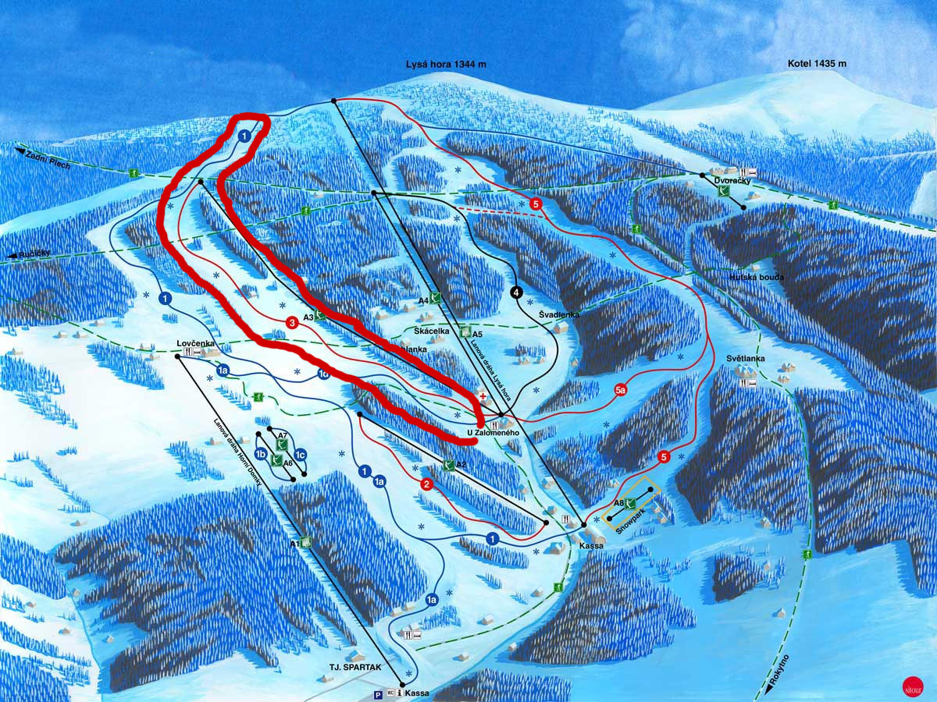


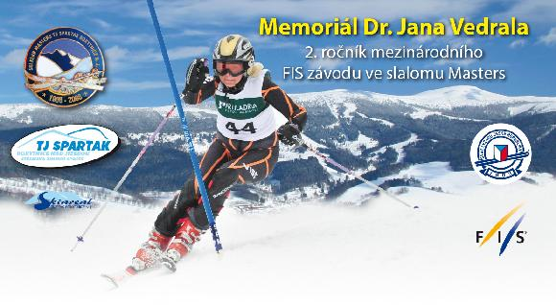

Propozice závodu

Pořadatel : TJ Spartak, Rokytnice nad Jizerou
Technický pořadatel : Lyžařský klub Masters při TJ Spartak Rokytnice nad Jizerou
Místo konání: Rokytnice nad Jizerou
Slalomový svah - Horní Domky

Homologace FIS: 8381/12/06

Datum konání : 26.01.2013

Disciplíny : Slalom, 2 kola, MASTERS muži a ženy

Jury: Technický delegát: PaedDr. Olga Křížová - Charvátová
Ředitel závodu: Ing. Pavel Setunský st.
Arbitr: Mgr. Vlastimil Tréger
Asistent arbitra: Mgr. Milan Jon

Organizační výbor
Ředitel závodu: Ing. Pavel Setunský st.
Předseda organizačního výboru: Slavomil Braun
Místopředseda organizačního výboru: Vladimír Málek
Předseda úseku alpských disciplín při SLČR: Aleš Krýzl
Manažerka OSÚ AD SLČR: Danuta Štrougalová
Předseda revizní komise SLČR: Ing. Pavel Lipanský
Předseda komise Masters při SLČR: Mgr. Iva Kárníková
Za sub-komisi FIS for Masters Race: Ing. Petr Seidl
Organizační pracovník pro styk s médii: Mgr. Stanislav Eichler
Traťový komisař – technické zabezpečení: Jiří Jirman
Technické zajištění sportovního areálu: Ing. Jiří Krtička
Velitel tratí: Milan Trejbal
Hlavní rozhodčí /v cíli/: Mgr. Denisa Hančová

Rozhodčí na startu: Martin Vocel
Velitel časomíry: Ing. Libor Ulver
Velitel technické čety: Jaroslav Kočvara
Lékař závodu: MUDr. Jaroslav Folprecht
Sekretář závodu: Miroslav Hanč, Martina Holubcová
Stavitel tratě: Mgr. Milan Jon, Roman Rafa – Polsko, trenér - Rakousko

Informace: Martina Holubcová
tel.: +420 732 233 117, +420 481 523 627
E-mail: martina.holubcova@spartak-rokytnice.cz

Vladimír Málek
tel.: +420 603 828 342, +420 481 593 341, Fax: +420 481 593 516
E-mail: globusmv@seznam.cz

Přihlášky: Mailem na adresu : martina.holubcova@spartak-rokytnice.cz
tel. +420 481 523 627

Přihláška musí obsahovat: - jméno a příjmení
- datum narození
- klubovou příslušnost
- státní příslušnost
- kódové číslo FIS.

Uzávěrka přihlášek : středa, 23.01.2013, do 20:00 hodin

Nemá-li závodník kódové číslo FIS přiděleno, platí pro něj uzávěrka přihlášek v pondělí, 21.01.2013
Kódové číslo se přiděluje bez poplatku, zajistíme u Českého svazu lyžařů (platí pro české závodníky).

Pravidla závodu: Závodí se dle pravidel IWO, resp. mezinárodních pravidel FIS Masters. Kategorie
jsou po 5 letech věku :
Ženy C1 – C11 (30 let a více)
Muži B6 – B12 (55 let a více)
Muži A1 – A5 (30 až 54 let).
Časový rozpis:
Pátek, 25.01.2013
- 16:30 Briefing vedoucích výprav a trenérů Sportovní hala TJ Spartak
- 17:30 Losování startovních čísel do slalomu

Sobota, 26.01.2013
- 07:00 - 08:00 Výdej startovních čísel závodní kancelář – domek lyžařská škola
při vjezdu na parkoviště u Rokytky
ve středisku Horní Domky
- 8:15 - 8:45 Prohlídka 1.kola (všechny kategorie ):
- C1 - C11 a B6 - B12
- A1 - A5
- 9:00 Start 1. kola (kat. C1 - C11, B6 - B12)
- 10:00 Start 1. kola (kat. A1 - A5)
- 11:30–12:00 Prohlídka 2.kola (všechny kategorie)
- 12:15 Start 2. kola (kat. C1 - C11, B6 - B12)
- 13:15 Start 2. kola (kat. A1 - A5)

Slavnostní vyhlášení : cca 40 minut po dojetí posledního závodníka u dolní stanice vleku Zalomený
Pořadatel si vyhrazuje právo změny časového programu. O těchto změnách budou závodníci informováni rozhlasem.
Účastníci: 2. ročníku Mezinárodního závodu FIS ve slalomu se mohou zúčastnit muži a ženy, starší ročníku 1982 včetně.
Startovné: 15,- EUR nebo 400,- Kč
Skipas: sleva 15 %
Ceny : Každý závodník na 1. až 3. místě v kategorii obdrží medaili, pohár a diplom.
Pojištění: Všichni účastníci se závodu účastní na vlastní nebezpečí a jsou povinni mít uzavřené odpovídající pojištění dle předpisu FIS. Pořadatel závodu není zodpovědný za případná zranění závodníků, činovníků nebo diváků. Pro závod je povinné použití homologované ochrany hlavy. Dále pořadatel doporučuje chránič páteře určený pro sjezdové lyžování.
Protesty : Všechny protesty se předkládají dle příslušných pravidel FIS, se zálohou 50,-EUR nebo 1.200,- Kč, a to do 20 minut po dojetí posledního závodníka, v prostoru výpočetního střediska, v 1.patře dolní stanice Zalomeného vleku u velitele časomíry a vrchního rozhodčího.
V případě nepříznivých podmínek si pořadatel vyhrazuje právo závod přeložit na náhradní termín.
První pomoc : Horská služba ČR a pověřený lékař
Další informace : K parkování je možno využít parkoviště u Rokytky a centrální parkoviště. Z centrálního parkoviště odjíždí pravidelně skibus k dolní stanici sedačkové lanovky Horní domky a dále do střediska.
Ubytování: Pořadatel nezajišťuje.
Kontakty je možno získat na serveru www.rokytnice.com .

Mapa : Červeně je označena sjezdovka, zeleně je označeno parkoviště.

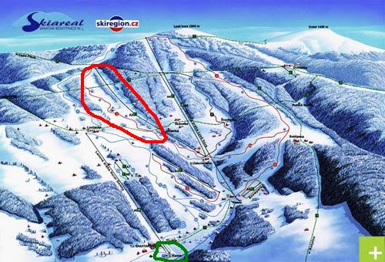

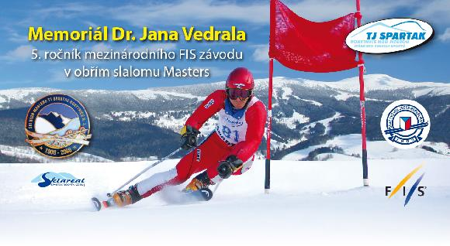

Propozice závodu

Pořadatel : TJ Spartak, Rokytnice nad Jizerou
Technický pořadatel : Lyžařský klub Masters při TJ Spartak Rokytnice nad Jizerou
Místo konání: Rokytnice nad Jizerou
Slalomový svah - Horní Domky

Homologace FIS: 8380/12/06

Datum konání : 27.01.2013

Disciplíny : Obří slalom, 2 kola, MASTERS muži a ženy

Jury: Technický delegát: PaedDr. Olga Křížová - Charvátová
Ředitel závodu: Ing. Pavel Setunský st.
Arbitr: Mgr. Vlastimil Tréger
Asistent arbitra: Mgr. Milan Jon

Organizační výbor
Ředitel závodu: Ing. Pavel Setunský st.
Předseda organizačního výboru: Slavomil Braun
Místopředseda organizačního výboru: Vladimír Málek
Předseda úseku alpských disciplín při SLČR: Aleš Krýzl
Manažerka OSÚ AD SLČR: Danuta Štrougalová
Předseda revizní komise SLČR: Ing. Pavel Lipanský
Předseda komise Masters při SLČR: Mgr. Iva Kárníková
Za sub-komisi FIS for Masters Race: Ing. Petr Seidl
Organizační pracovník pro styk s médii: Mgr. Stanislav Eichler
Traťový komisař – technické zabezpečení: Jiří Jirman
Technické zajištění sportovního areálu: Ing. Jiří Krtička
Velitel tratí: Milan Trejbal
Hlavní rozhodčí /v cíli/ : Mgr. Denisa Hančová

Rozhodčí na startu: Martin Vocel
Velitel časomíry: Ing. Libor Ulver
Velitel technické čety: Jaroslav Kočvara
Lékař závodu: MUDr. Jaroslav Folprecht
Sekretář závodu: Miroslav Hanč, Martina Holubcová
Stavitel tratě: Mgr. Milan Jon, Roman Rafa – Polsko, trenér - Rakousko

Informace: Martina Holubcová
tel.: +420 732 233 117, +420 481 523 627
E-mail: martina.holubcova@spartak-rokytnice.cz

Vladimír Málek
tel.: +420 603 828 342, +420 481 593 341, Fax: +420 481 593 516
E-mail: globusmv@seznam.cz

Přihlášky: Mailem na adresu : martina.holubcova@spartak-rokytnice.cz
tel. +420 481 523 627

Přihláška musí obsahovat: - jméno a příjmení
- datum narození
- klubovou příslušnost
- státní příslušnost
- kódové číslo FIS.

Uzávěrka přihlášek : středa, 23.01.2013, do 20:00 hodin

Nemá-li závodník kódové číslo FIS přiděleno, platí pro něj uzávěrka přihlášek v pondělí, 21.01.2013
Kódové číslo se přiděluje bez poplatku, zajistíme u Českého svazu lyžařů (platí pro české závodníky).

Pravidla závodu: Závodí se dle pravidel IWO, resp. mezinárodních pravidel FIS Masters. Kategorie jsou po 5 letech věku :
Ženy C1 – C11 (30 let a více)
Muži B6 – B12 (55 let a více)
Muži A1 – A5 (30 až 54 let).
Časový rozpis:
Sobota, 26.01.2013
- 17:30 Briefing vedoucích výprav a trenérů Sportovní hala TJ Spartak
- 18:30 Losování startovních čísel do obřího slalomu

Neděle, 27.01.2013
- 07:00 - 08:00 Výdej startovních čísel závodní kancelář – domek lyžařská škola
při vjezdu na parkoviště u Rokytky
ve středisku Horní Domky
- 8:15 - 8:45 Prohlídka 1.kola (všechny kategorie ):
- C1 - C11 a B6 - B12
- A1 - A5
- 9:00 Start 1. kola (kat. C1 - C11, B6 - B12)
- 10:00 Start 1. kola (kat. A1 - A5)
- 11:30–12:00 Prohlídka 2.kola (všechny kategorie)
- 12:15 Start 2. kola (kat. C1 - C11, B6 - B12)
- 13:15 Start 2. kola (kat. A1 - A5)

Slavnostní vyhlášení : cca 45 minut po dojetí posledního závodníka u dolní stanice vleku Zalomený
Pořadatel si vyhrazuje právo změny časového programu. O těchto změnách budou závodníci informováni rozhlasem.
Účastníci: 5. ročníku Memoriálu Dr. Jana Vedrala Masters - FIS se mohou zúčastnit muži a ženy, starší ročníku 1982 včetně.
Startovné: 15,- EUR nebo 400,- Kč
Skipas: sleva 15 %
Ceny : Každý závodník na 1. až 3. místě v kategorii obdrží medaili, pohár a diplom,
Pojištění: Všichni účastníci se závodu účastní na vlastní nebezpečí a jsou povinni mít uzavřené odpovídající pojištění dle předpisu FIS. Pořadatel závodu není zodpovědný za případná zranění závodníků, činovníků nebo diváků. Pro závod je povinné použití homologované ochrany hlavy. Dále pořadatel doporučuje chránič páteře určený pro sjezdové lyžování.
Protesty : Všechny protesty se předkládají dle příslušných pravidel FIS, se zálohou 50,-EUR nebo 1.200,- Kč, a to do 20 minut po dojetí posledního závodníka, v prostoru výpočetního střediska, v 1.patře dolní stanice Zalomeného vleku u velitele časomíry a vrchního rozhodčího.
V případě nepříznivých podmínek si pořadatel vyhrazuje právo závod přeložit na náhradní termín.
První pomoc : Horská služba ČR a pověřený lékař
Další informace : K parkování je možno využít parkoviště u Rokytky a centrální parkoviště. Z centrálního parkoviště odjíždí pravidelně skibus k dolní stanici sedačkové lanovky Horní domky a dále do střediska.
Ubytování: Pořadatel nezajišťuje.
Kontakty je možno získat na serveru www.rokytnice.com .

Mapa : Červeně je označena sjezdovka, zeleně je označeno parkoviště.

